

**Nombre de alumno:**

**LITZY FERNANDA DOMINGEZ LEON**

**Nombre del profesor:**

**JUAN MANUEL JAIME DIAZ**

**Nombre del trabajo:**

**Unit Activity #1 - U1 2BEN**

**Materia:**

**ENGLISH**

**Grado:**

**2 SEMESTER**

**Grupo:**

**BACHILLERATO EN ENFERMERIA**

**Comitán de Domínguez Chiapas a 07 de febrero de 2022.**

**PLACES AND HOW TO GET THERE VOCABULARY - Places in the neighborhood**

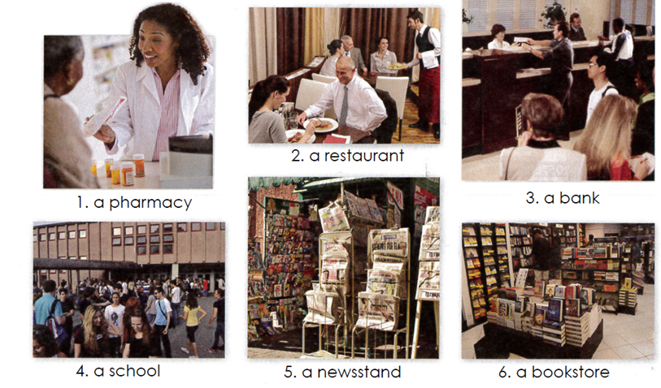

**Exercise 1.** Translate to Spanish the vocabulary above (Traduce al español el vocabulario de arriba).

1. Una farmacia

2. Un restaurante

3. Un banco

4. Una escuela

5. Un quiosco de periódicos

6. Una librería

**VOCABULARY - Locations**

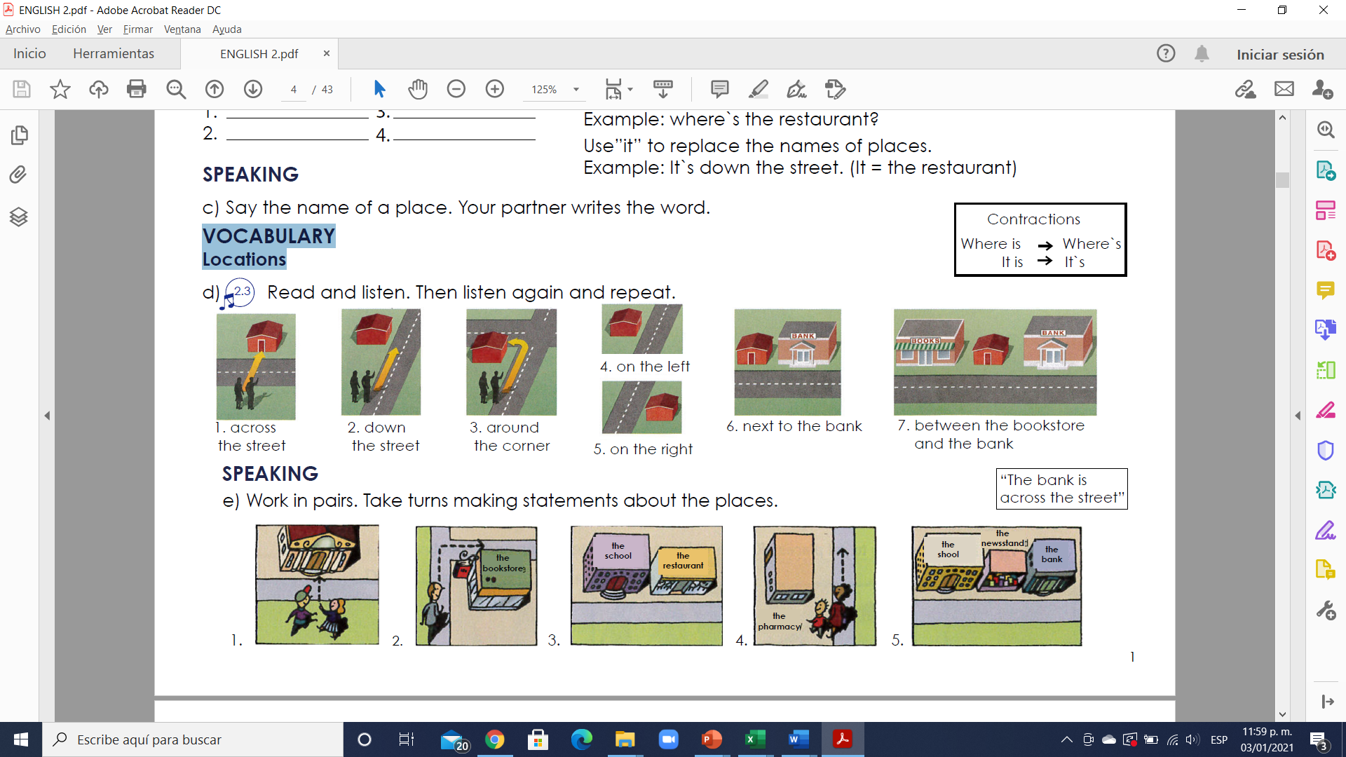

1. Cruzando la calle 2. Bajando la calle 3. Girando la esquina 4. A la izquierda 5. A la derecha 6. A lado del banco 7. Entre la librería y el banco

**Las preposiciones de lugar** se colocan detrás del verbo principal, que suele ser el verbo “to be” (estar, ser) en cualquiera de los tiempos pasados, presentes o futuros y en sus formas tanto simples como compuestas.

**Las preposiciones de movimiento o dirección** se utilizan para mostrar movimiento de un lugar a otro. Estas preposiciones se usan con mayor frecuencia con los verbos de movimiento y se encuentran después del verbo.

**ACROSS -** Significado: al otro lado de; de un lado a otro

Uso: “Across” se utiliza para indicar movimiento hacia el lado opuesto.

Ejemplos:

The boat will take you across the river.(El barco te llevará al otro lado del río.)

You must walk across the street at the crosswalk.(Tienes que cruzar la calle por el cruce peatonal.)

**DOWN** - Significado: abajo

Uso: “Down” indica movimiento de una posición superior a una posición inferior.

Ejemplos:

I prefer to ride my bike down the hill.(Prefiero ir en bicicleta colina abajo.)

We are going down to Florida this summer.(Bajamos a Florida este verano.)

**AROUND** - Significado: alrededor de

Ejemplos:

You must drive around the city center to reach the cinema.(Tienes que conducir alrededor del centro de la ciudad para llegar al cine.)

Let’s go for a walk around the park.(Vamos a pasear por el parque.)

**NEXT TO (BESIDE) -** Significado: al lado de, junto a

Uso: Tanto “next to” como “beside” se pueden utilizar indistintamente. Utilizar una forma u otra dependerá del hablante y del contexto.

Ejemplos:

The supermarket is next to (beside) the bank.(El supermercado está al lado del banco.)

Sit next to (beside) me.(Siéntate a mi lado.)

**BETWEEN -** Significado: entre

Ejemplos:

The shop is between the bank and the train station.(La tienda está entre el banco y la estación de tren.)

She is standing between Peter and John.(Ella está de pie entre Pedro y Juan.)

**UP -** Significado: hacia arriba

Uso: “Up” se utiliza para indicar movimiento de una posicion inferior a una posición superior.

Ejemplos:

I don’t like riding my bike up these hills.(No me gusta subir estas colinas en bici.)

We climbed up the mountain this morning.(Subimos a la montaña esta mañana.)

**IN FRONT OF vs. OPPOSITE -** Significado: contrario, en frente de, opuesto, delante de

Uso: La diferencia entre estas preposiciones la notamos cuando estamos hablando de personas: “opposite” significa delante y cara a cara, en cambio “in front of” significa delante de pero no cara a cara.

Ejemplos:

The hotel is in front of the station.(El hotel está en frente de la estación.)

The bank is opposite the market.(El banco está delante del mercado.)

Laura is standing in front of you.(Laura está de pie delante de ti.)

She is sitting opposite me.(Se está sentando en frente de mí.)

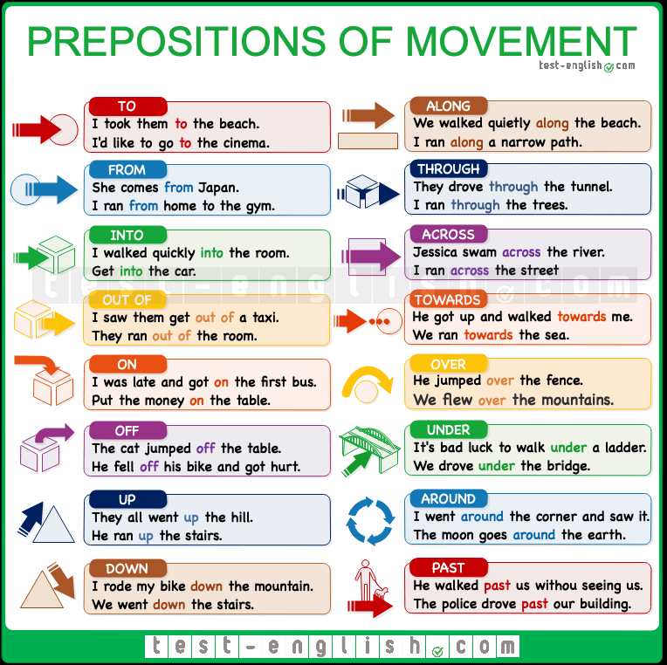

<https://www.curso-ingles.com/aprender/cursos/nivel-basico/prepositions/prepositions-of-place>

<https://www.curso-ingles.com/aprender/cursos/nivel-basico/prepositions/prepositions-of-movement-or-direction>

**Exercise 2.** Write the location according to the picture. (escribe la localización de acuerdo a la figura).

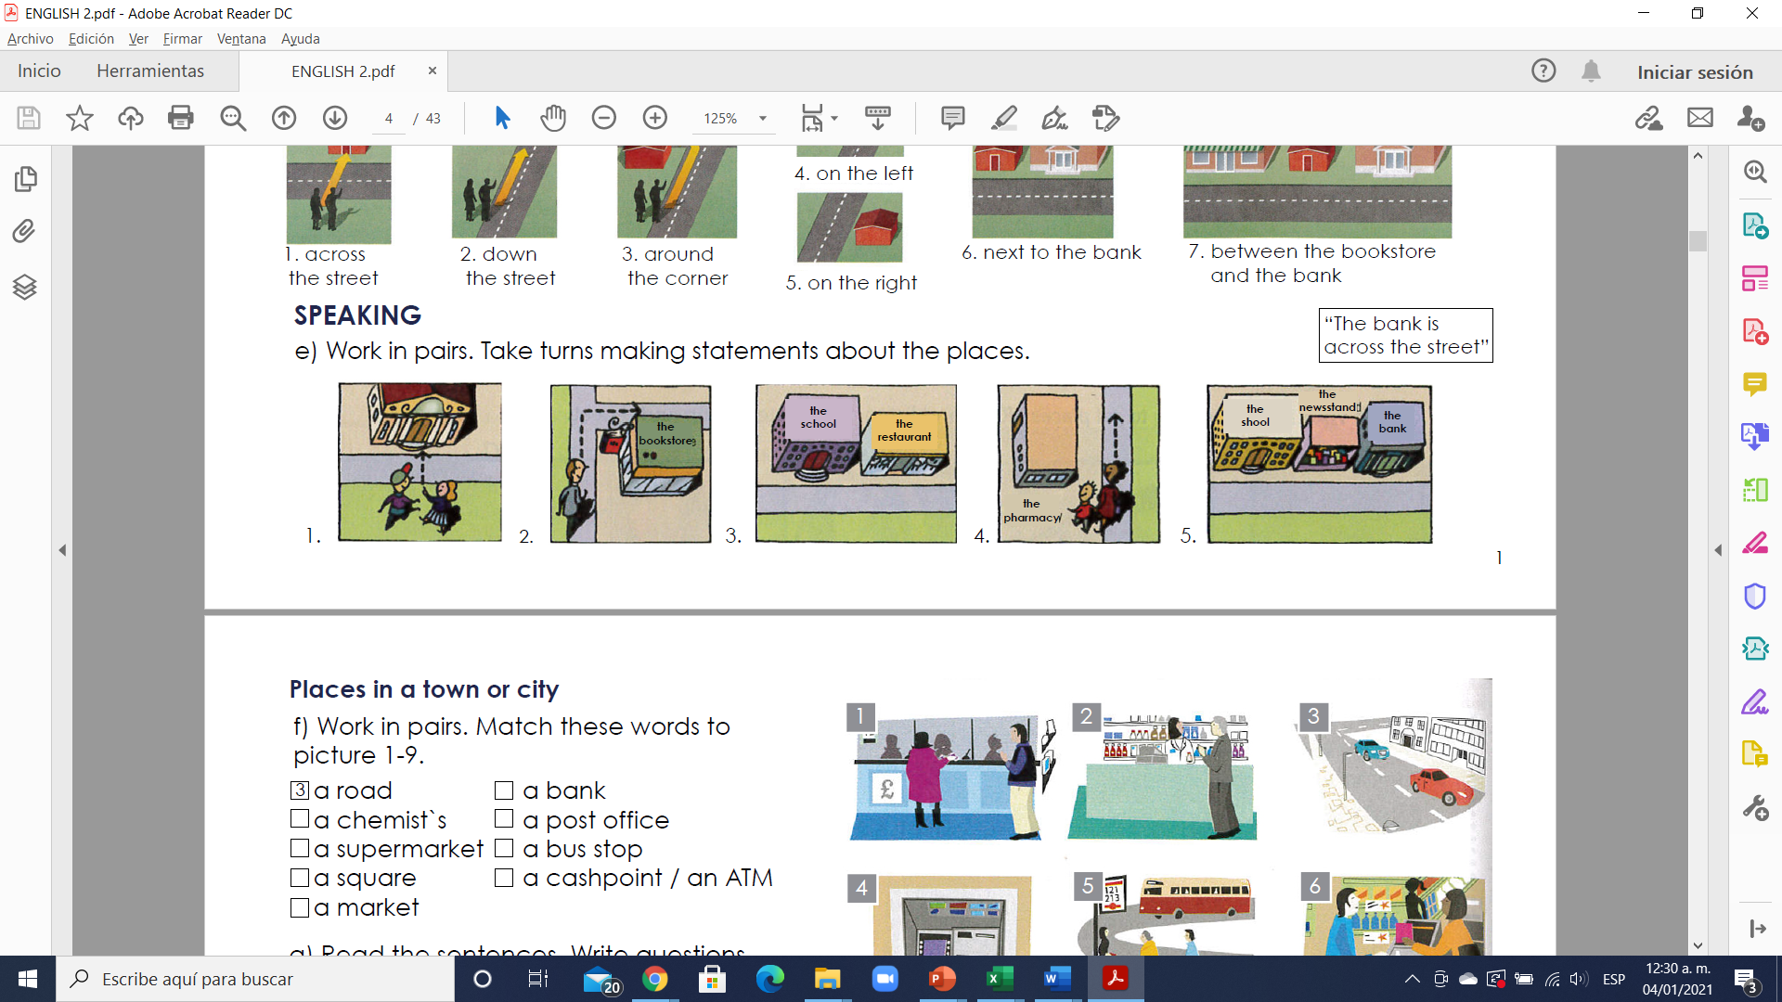

1. The bank is across the street (example)

2. the bookstore is around the corner

3. the school is next to a restaurant

4. the pharmacy is down the street

5. between the school and the bank is the kiosk

**Places in a town or city**

**Exercise 3.** Translate to Spanish the vocabulary (Traduce al español el vocabulario siguiente).

1. a road – un camino

2. a chemist`s - de un químico

3. a supermartes – un súper mercado

4. a square – un cuadrado

5. a market – un Mercado

6. a bank – un banco

7. a post office – una oficina de correos

8. a bus stop – una parade de autobus

9. a cashpoint / an ATM – un cajero automatico

<https://www.englishexercises.org/makeagame/viewgame.asp?id=17>

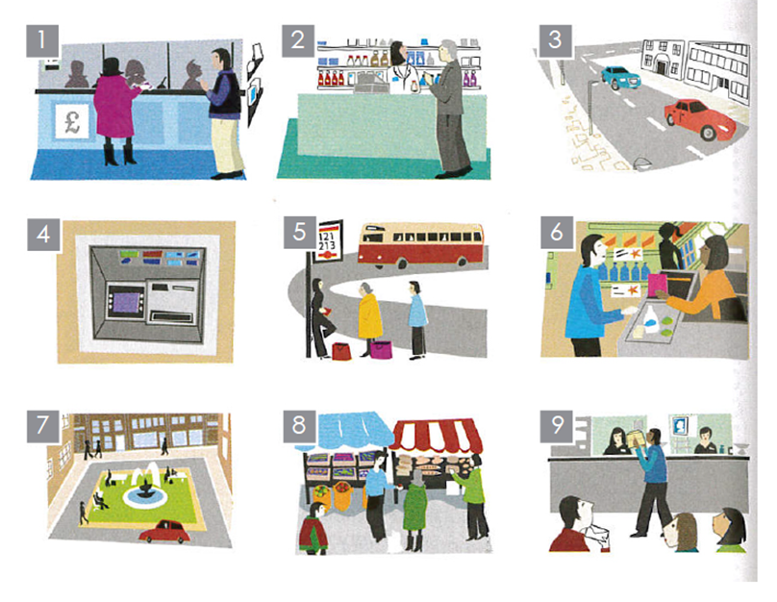

**Exercise 4.** Match these words to picture 1-9. (Escibe el numero de la figura que concuerda con la palabra)

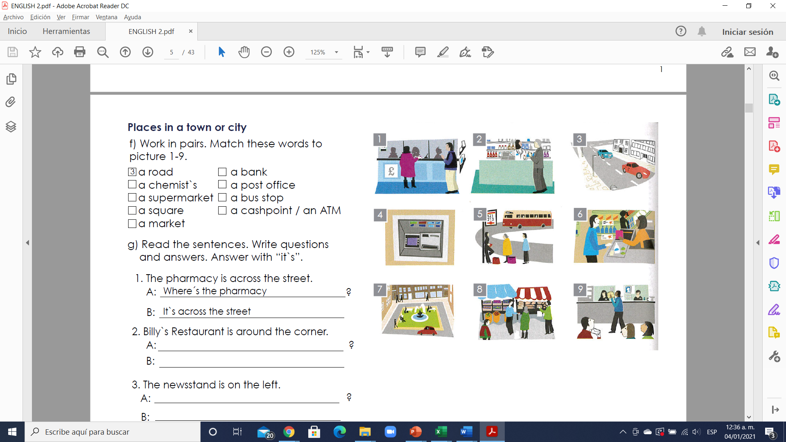

**2**

**7**

**1**

**5**

**4**

**9**

**8**

**6**

**3**

**GRAMMAR - Be: Questions with “where” for locations. Subject pronoun “it”.**

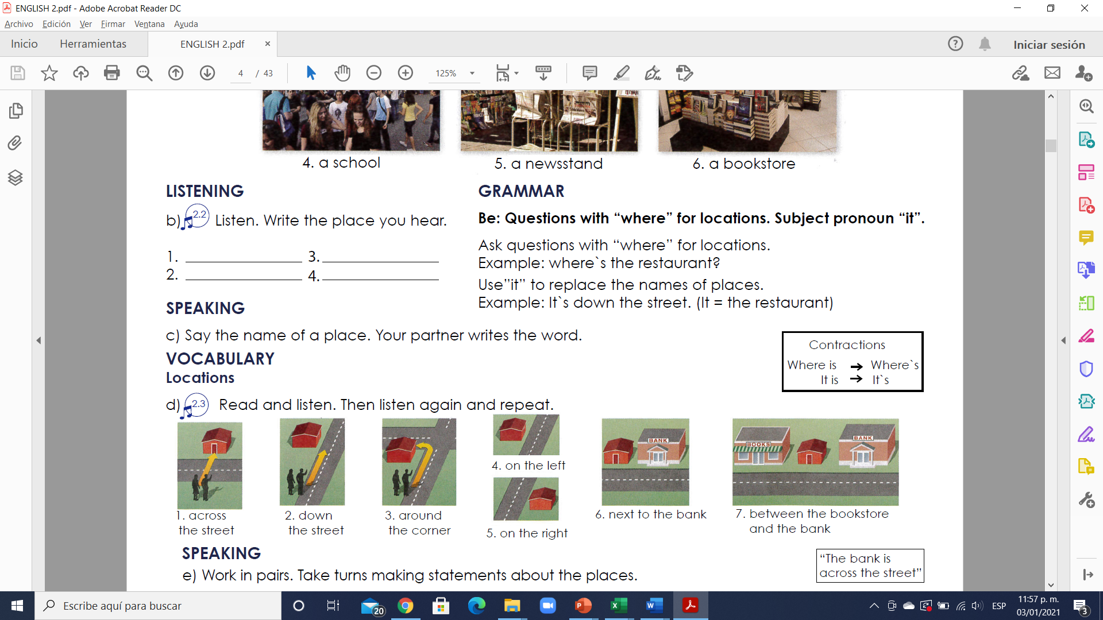Ask questions with “where” for locations.

Example: where`s the restaurant?

Use”it” to replace the names of places.

Example: It`s down the street. (It = the restaurant).